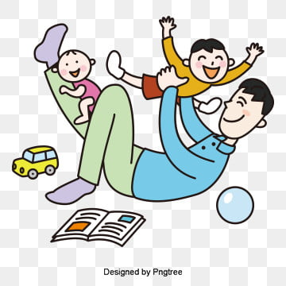  5.Самоидентификация Важна роль отца в таком аспекте воспитания ребенка, как и его половая самоидентификация. Мальчики, глядя на отца, формирую определенную поведенческую модель, которой впоследствии (в идеале) будут придерживаться. Девочкам общение с папой помогает идентифицировать себя в качестве женщин. Причем соответствие реальных качеств отца бытующим в социуме представлениям о мужественности не является важным: более значима близость отца с детьми. | Мама дает своему ребенку нежность и ласку.  Отец – защиту и уверенность.  Мама в жизни ребенка – это сама природа - то, что питает, защищает, учит сосуществовать со всем вокруг в гармонии и не насилии. Учит терпению, своевременности, принятию изменений и стимулирует гармоничные изменения в характере и организме малыша.  А вот папа – это энергия действия, познания, завоевания! Только мужская энергия способна научить познавать, стремиться к достижению чего либо, преодолевать себя и свои возможности, а также жизненные препятствия на пути к цели! Сопротивляться, стоять твердо на своем без каприз и эмоций – это тоже очень важное умение! И именно папина задача научить этому!  -  | ГКУ «Крымский республиканский центр социальных служб для семьи, детей и молодежи»  Ответственное отцовство  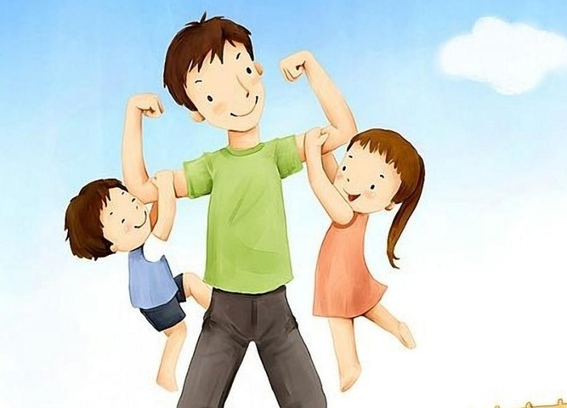  г. Симферополь  2020

В соответствии с Законодательством Российской Федерации, отец, как равноправный родитель имеет в отношении ребенка -  ПРАВА НА:  - общение и воспитание;  - обучение и образование;  - выбор образовательной организации и формы получения детьми образования;  - защиту прав и интересов детей;  - получение информации о своем ребенке из образовательных организаций, медицинских организаций, организаций социального обслуживания и аналогичных организаций;  - на гарантии и льготы, предусмотренные государством для семей с детьми;  - на отпуск по уходу за ребенком до достижения возраста ребенком трех лет.  ОБЯЗАННОСТИ:  - обеспечивать и защищать права интересы своих детей;  - заботиться о здоровье, физическом, психическом, духовном и нравственном  развитии своих детей;  - воспитывать детей, исключая пренебрежительное, жестокое, грубое, унижающее человеческое достоинство  обращение, оскорбление или их эксплуатацию;  - обеспечить детям получение  общего образования;  - обеспечивать условия жизни, необходимые для нормального развития ребенка;  - содержать своих несовершеннолетних детей. | 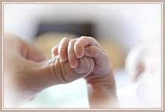  Основные функции отца в воспитании и развитии детей  1.Физическое развитие. В первый год очень значима роль отца в физическом развитии ребенка формировании основных двигательных навыков. Как правило, игры пап с детьми отличаются от того, как развлекают малышей мамы: отцы более склонны к активным физическим забавам, они не боятся подбрасывать детей, вертеть их, учат их кувыркаться, катают на плечах и т.д. это стимулирует физическую активность малышей.  2.Мышление. Отец может стать неоценимым помощником в развитии мышления ребенка. Отмечено, что отцы могут научить ребенка говорить быстрее и правильнее, чем мамы и бабушки: связано это с тем, что папы, в отличие от мам, не коверкают слова и не «сюсюкают», стараясь «подстроиться» под карапуза. Как правило, мужчины лучше обучают детей манипуляциям с предметами (особенно с конструкторами, головоломками); взаимодействие с отцом расширяет кругозор малышей, способствует формированию у них более широкого поля интересов. | 3.Баланс в отношениях ребенка и матери. Фигура отца важна для выстраивания конструктивных отношений в паре «мать-ребенок». В семье с гармоничными взаимоотношениями на определенном этапе развития ребенка (обычно после года) отец помогает ему максимально безболезненно «отделиться» от матери и выработать им оптимальную дистанцию. Некоторые психологи даже рекомендуют именно отцам брать на себя инициативу в таких значимых с точки зрения взросления малыша и социализации мероприятиях, как «переселение» ребенка в свою кроватку, «знакомство» с садиком и т.д. именно отец является своеобразным «проводником» ребенка во внешний мир, благодаря которому ребенок чувствует себя безопасно.  4.Социализация. Отец приучает ребенка адекватно воспринимать социальную иерархичность (подчиненность и подотчетность). Он дает ему понять, что значит авторитет, знакомит с такими социальными инструментами, как одобрение и порицание (или наказание). Связано это с тем, что, в отличие от матери, которая любит ребенка просто за то, что он «есть, отец обычно проявляет к ребенку определенные требования, которым тот должен соответствовать. Нужно отметить, что в России немало семей, где в воспитании ребенка эту роль отца примеряет на себя мать – она лишает малыша «безусловной» любви и начинает предъявлять к нему определенные требования. В этом случае в семье обязательно должен быть кто-то, кто берет на себя традиционную материнскую роль.

